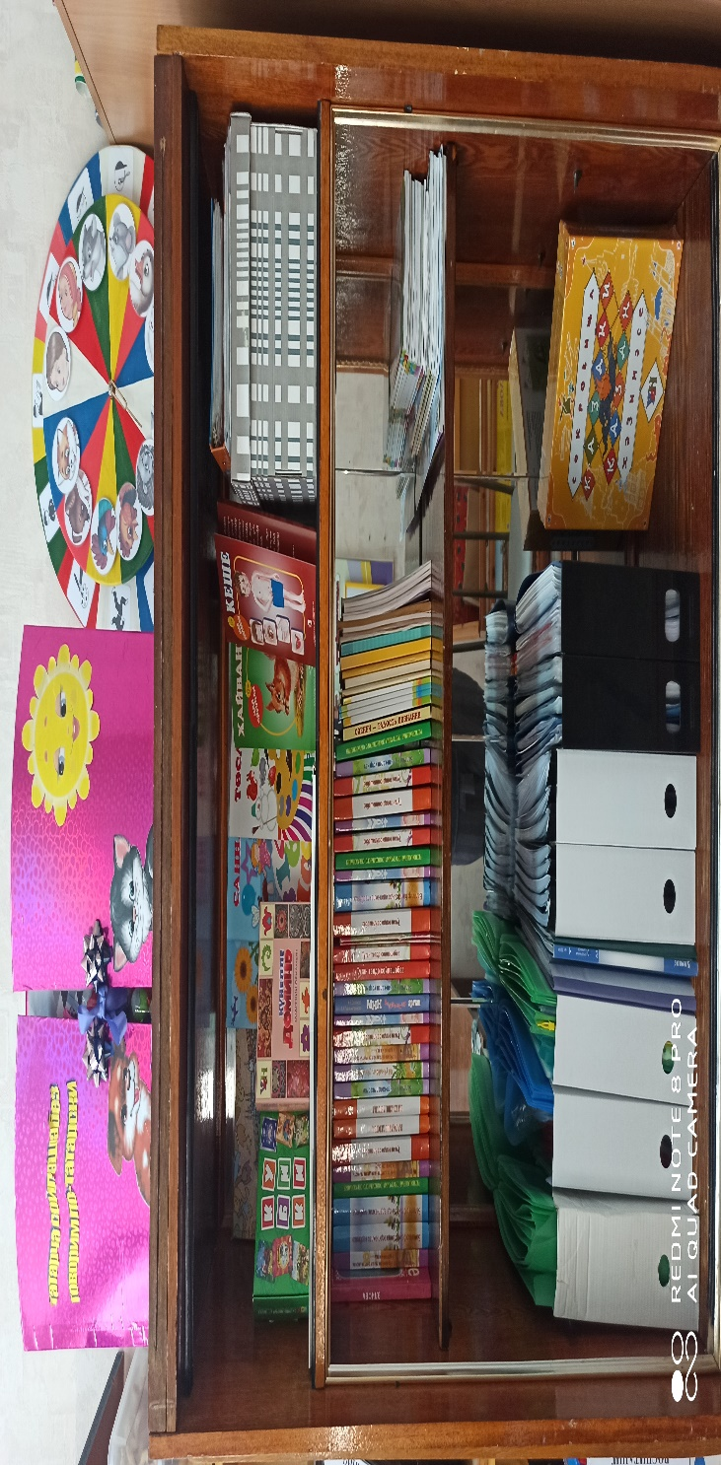

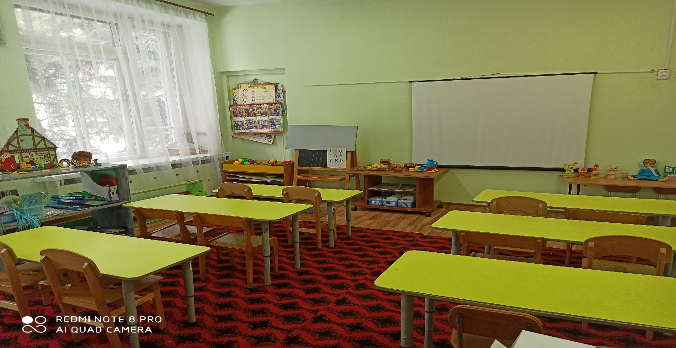

Наименование | Площадь | Функциональное использование | Оборудование
Кабинет родного языка | 28.3 кв.м. | Специальный кабинет с проекционной аппаратурой, способствующей овладению навыками устной татарской (русской) речи, культурой речи родного языка, профессионально- исполнительскими  навыками. | - Детские стулья – 14 шт.  - Стол для взрослого – 1 шт.  - Стул для взрослого – 2 шт,  - Проектор – 1 шт.  - Декорация «Печка» 1 шт,  - Ноутбук – 1 шт.  - Стеллажи для игрового и дидактического материала- 2 шт.  -Игровой материал, развивающие игры  - Развивающие игрушки

